Отчет

Управления по социальной политике администрации города Оренбурга

для формирования ежегодного отчета Главы города Оренбурга за 2022 год

На организацию и исполнение муниципальных полномочий по социальной политике были предусмотрены бюджетные ассигнования в объеме 133 010,07 тыс. руб., в том числе на:
- исполнение:
- муниципальной программы «Социальная поддержка жителей города Оренбурга» – 110 895,37 тыс. руб., фактическое исполнение составило 109 417,91 тыс. руб. (98,7 %);
- муниципальной программы «Укрепление общественного здоровья на территории муниципального образования «город Оренбург» – 145,42 тыс. руб., фактическое исполнение составило 145,42 тыс. руб. (100 %);
- использование резервного фонда Администрации города Оренбурга – 21969,28 тыс. руб., фактическое исполнение составило 21178,9 тыс. руб. (96,4 % в связи с объективными причинами).
Все мероприятия в рамках муниципальных программ выполнены в полном объеме и были направлены на улучшение уровня и качества жизни жителей, проведение социально-защитных акций и предоставление мер социальной поддержки отдельным категориям граждан.
Предоставление мер социальной поддержки.
Отдельным категориям граждан за счет средств городского бюджета предоставлено 13 видов социальных выплат, на общую сумму 68,9 млн. руб., охвачено более 3,3 тыс. чел. (что меньше на 9,3 млн. руб. и 1,1 тыс. чел. по сравнению с 2021 годом - 78,2 млн. руб., 4,4 тыс. чел.), в т.ч.:
- оказана материальная помощь нуждающимся гражданам (407 чел.) в сумме 2,4 млн. руб., из них 2,0 млн. руб. - в денежном выражении в связи с пожаром; лечением и приобретением медикаментов; смертью единственного кормильца; приведением в негодность жилого помещения, создающего угрозу жизни (56 чел.); 0,4 млн. руб. - на возмещение недополученных доходов 2 организациям, предоставляющим по талонам услуги бани малообеспеченным гражданам (351 семья/1593 талона);
- осуществлена ежемесячная денежная компенсация на оплату ЖКУ «Ветеранам города Оренбурга» 10,4 млн. руб. (736 чел.);
- произведена:
ежегодная выплата ветеранам ВОв в рамках празднования
77-й годовщины Победы в ВОв 2,9 млн. руб. (1581 чел.);
ежемесячная выплата лицам, удостоенным муниципальных званий и наград 2,8 млн. руб. (106 чел.), в т.ч. 1,2 млн. руб. на возмещение недополученных доходов 14 организациям, предоставляющим меры социальной поддержки по ЖКУ «Почетным гражданам» (11 чел.);
ежемесячная выплата пенсии за выслугу лет 46,3 млн. руб. (310 чел.);
единовременная выплата медицинским работникам 3,5 млн. руб. (50 чел.);
ежегодная выплата семьям погибших военнослужащих и ежемесячная выплата детям воинов 0,6 млн. руб. (82 чел.), в том числе предоставлено право на получение выплаты семьям погибших военнослужащих (сотрудников), принимавших участие в специальной военной операции на территориях Украины, ДНР, ЛНР;
- выделены талоны на бесплатные бытовые услуги малообеспеченным граждан (351 семья /1593 талона);
- исполнены договора пожизненного содержания с иждивением (3 договора) на сумму 645,07 тыс. руб. (обеспечена оплата жилищно-коммунальных услуг, услуг по социальному обслуживанию, получателям ренты предоставлены ежемесячные выплаты и организовано захоронение одного умершего получателя ренты.
Предоставлена выплата из резервного фонда Администрации города Оренбурга (21,2 млн. руб.) в связи с пожаром в жилых помещениях домов № 2/24/1 по переулкам Мастерскому/Южному/Почтовому, № 3, 5, 7 по переулку Почтовому, № 4, 6, 10 по переулку Мастерскому, и повреждением (утратой) имущества (жилых помещений).
С целью досудебного урегулирования вопросов между гражданами и различными поставщиками услуг по вопросам оплаты ЖКУ эффективно работала межведомственная Комиссия по вопросам оплаты жилого помещения и коммунальных услуг гражданами, имеющими задолженность по оплате за предоставленные услуги.
Комиссией рассмотрены 671 обращение граждан об общей сумме задолженности 58,1 млн. руб., в результате приняты решения:
- 485 чел. (72,3 %) предоставить рассрочку платежа и снять пени,
- 186 чел. (27,7 %) списать долг и/или пени и др.
В соответствии с поручением постоянного депутатского комитета по бюджетно-финансовой и налоговой политике Оренбургского городского Совета с 01.01.2022 1920 детей из семей, находящихся в трудной жизненной ситуации, обучающихся в 5–11 классах, в дни посещения общеобразовательной организации обеспечивались бесплатным горячим питанием. Сумма затрат бюджетных ассигнований составила 13,8 млн. руб. (2021 год – 1,367 млн. руб., 1080 детей).

Социальная поддержка семей с детьми.
Победительницами ежегодного городского конкурса на присвоение звания «Женщина года» стали 10 женщин (с 2002 по 2021 годы победительницами конкурса стали 217 женщин).
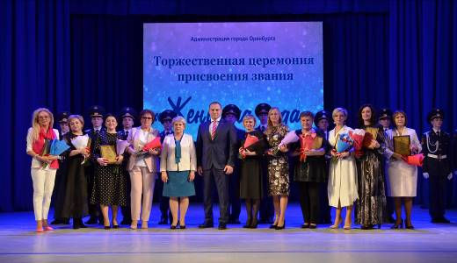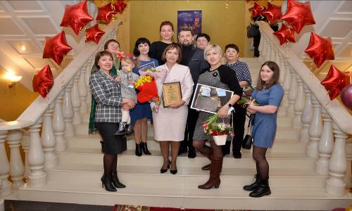
Фото 1. Награждение победительниц конкурса «Женщина года».

Победителями областного ежегодного конкурса «Семья года» от города Оренбурга стали:
семья Евдокимовых Авангарда Федоровича и Анисия Леонтьевны, занявшая 1 место в номинации «Золотая семья». В августе 2021 года супруги отпраздновали 70 лет совместной жизни (04.08.1951);
семья Балакиных Эдуарда Николаевича и Лидии Николаевны, занявшая 3 место в номинации «Многодетная семья». В семье успешно воспитываются 6 детей.
Продолжена работа по повышению уровня и качества жизни в многодетных семьях, воспитывающих 6 и более детей (59 семей). Сумма оказанной помощи с начала кампании (2012) составила 28,3 млн. руб.
Организовано семейное посещение многодетными семьями учреждений культуры и отдыха на благотворительной основе. Учреждения культуры и отдыха посетили 580 человек из 182 многодетных семей.
В 19 раз проведена благотворительная акция «Соберем ребенка в школу». По итогам акции собрано более 40,0 тыс. единиц школьно-письменных принадлежностей и 1543 ранца, 39 ед. школьной одежды. Сумма оказанной помощи составила около 5,0 млн. руб.
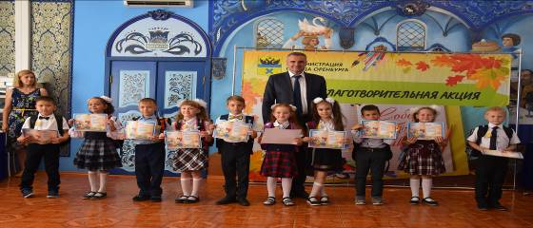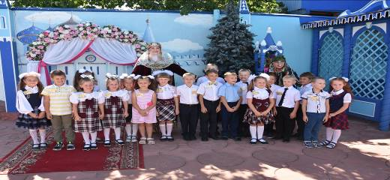
Фото 2. Вручение первоклассникам школьно-письменных принадлежностей
3 супружеским парам - победителям отбора на чествование в День семьи, любви и верности вручены медали «За любовь и верность» и цветы.
В рамках празднования Дня Матери 6 матерей и 6 отцов награждены муниципальными знаками «Медаль «Материнство» и «Отцовская Слава» (с 2002 медалью «Материнство» награждены 114 матерей, с 2008 муниципальным знаком «Отцовская Слава» награждены 87 отцов).
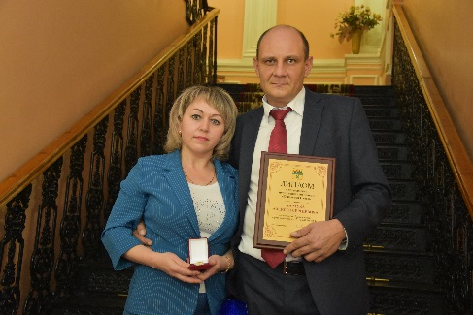
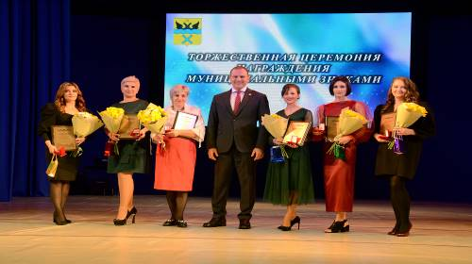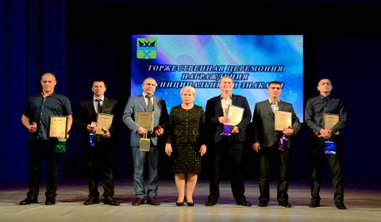
Фото 3. Вручение муниципальных знаков «Медаль «Материнство» и «Отцовская Слава»

Для детей из семей, находящихся в трудной жизненной ситуации, проведены новогодние мероприятия: 2 приема Главой города Оренбурга «Карнавал друзей», новогодняя акция «Чудеса под Новый год» - по поздравлению спинально и онкологических больных детей-инвалидов, новогоднее мероприятие с вручением специальных новогодних подарков детям – инвалидам, больным сахарным диабетом, участникам фестиваля «Звезды Надежды. Охвачено 1170 детей. Сумма расходов составила 1,14 млн. руб.

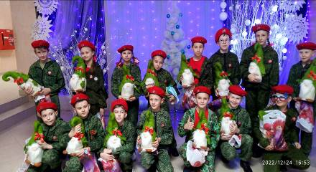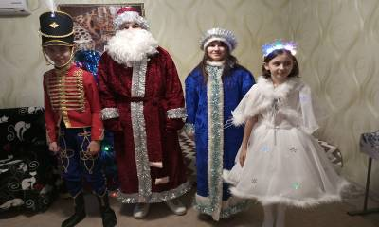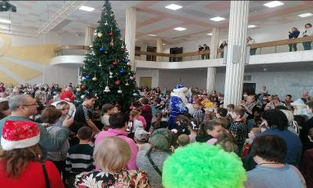
Фото 4. Новогодние мероприятия для детей из семей,
находящихся в трудной жизненной ситуации.

Мероприятия в сфере охраны здоровья.
В целях поощрения медицинских работников организован и проведен ежегодный конкурс «Спасибо, Доктор!». В конкурсе приняли участие 16 врачей из 8 медицинских организаций. Призерами стали 5 врачей, которым вручены дипломы победителей и денежная премия 15,0 тыс. руб. каждому.
В рамках празднования Дня медицинского работника 167 работникам здравоохранения вручены муниципальные награды.
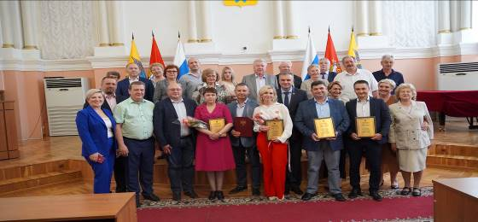
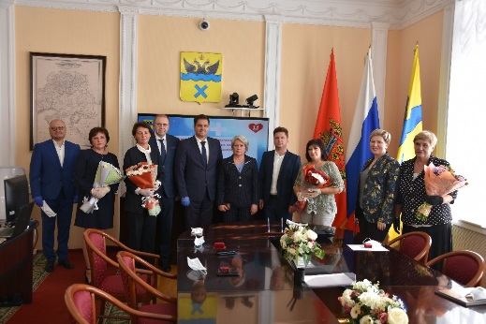
Фото 5. День медицинского работника и Спасибо, Доктор

Ежегодной муниципальной премией имени заслуженного врача РСФСР В.В. Чугреевой за достижения в области хирургии удостоен Мязин Дмитрий Николаевич, врач-уролог отделения рентгенохирургических методов диагностики и лечения урологических заболеваний ГАУЗ «Оренбургская областная клиническая больница № 2». Победителю вручен диплом лучшего хирурга года и денежная премия 30,0 тыс. руб.
В целях пропаганды донорства крови и ее компонентов в рамках Всемирного дня донора крови (14 июня):
- направлены 3100 именные поздравительные открытки от Главы города Оренбурга и Оренбургского городского Совета Почетным донорам города Оренбурга;
- совместно с ГБУЗ «Оренбургская областная станция переливания крови» проведена Акция «Здоровый донор – здоровая Россия!». Всем участникам марафона вручены бейсболки с надписью «Спасибо, Донор!» и футболки красного цвета. Всего в этот день кровь на мобильном пункте сдачи крови сдали более 100 доноров, участников мероприятия более 1000 чел.

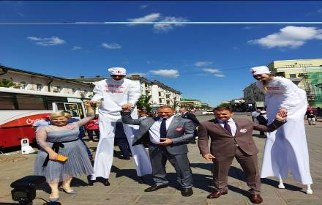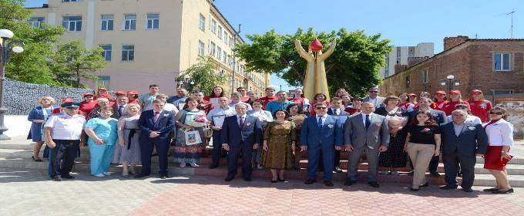
Фото 6. Участники марафона «Здоровый донор-здоровая Россия!»

Проводилась профилактика социально значимых заболеваний:
- в рамках Всемирного дня борьбы с туберкулезом совместно с ГБУЗ «Оренбургский областной клинический противотуберкулезный диспансер» проведена Акция «Остановим туберкулез!». На мобильном цифровом флюорографе обследовано более 200 оренбуржцев (пр. Коммунаров, д. 45);
- системно проводилось профилактическое обследование населения на цифровом флюорографе работников торговли (ТЦ «Локомотив», ТРЦ «Север»).
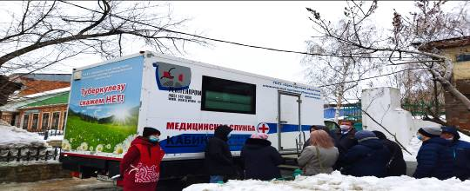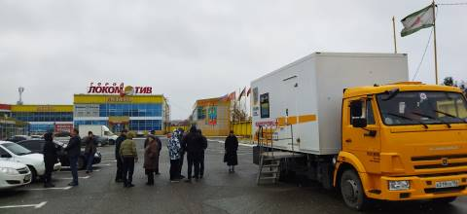
Фото 7. Мобильный пункт цифрового флюорографа

- совместно со СПИД-центром ГБУЗ «Оренбургская областная клиническая инфекционная больница» организована многоразовая Акция по бесплатному анонимному тестированию населения на ВИЧ в общественных местах.
В течение апреля-декабря на территории ТК «Восход» в выходные дни все желающие могли пройти экспресс-исследование на ВИЧ в мобильной лаборатории. Всего обследовано более 1200 человек.
- в рамках Всемирного дня борьбы со СПИДом проведена профилактическая акция в ТРЦ «Север» для работников и гостей совместно с ГАУЗ «Оренбургская областная клиническая инфекционная больница». В течение дня проведено более 150 анонимных экспресс-исследований на ВИЧ.
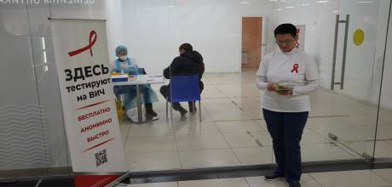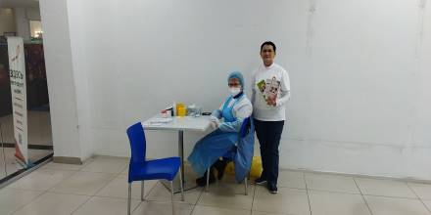
Фото 8. Экспресс-тестирование на ВИЧ в ТРЦ «Север»

С целью сохранения санитарно-противоэпидемического благополучия на территории г.Оренбурга работала городская Санитарно-противоэпидемическая комиссия. На заседаниях рассмотрены вопросы профилактики инфекционных заболеваний (холера, кишечные инфекции, ГЛПС, корь и т.д.). В целях санитарно-гигиенического просвещения населения организована информационная работа в СМИ, размещалась информации в общественном пассажирском транспорте, в торговых комплексах, распространялись листовки и др.
На территории МО «город Оренбург» реализуется муниципальная программа «Укрепление общественного здоровья», направленная на увеличение доли граждан, ведущих здоровый образ жизни, за счет формирования здоровье сберегающей среды, мотивирование граждан к ведению здорового образа жизни на профилактику неинфекционных заболеваний на рабочем месте.
Продолжена работа по внедрению на предприятиях г.Оренбурга корпоративной программы по оздоровлению «Укрепление здоровья работающих». Итого корпоративная программа внедрена на 12 предприятиях города Оренбурга (п/о «Стрела», ООО «Газпром добыча Оренбург», ООО «Милана», пансионат «Марсово поле», ПАО Банк «ФК Открытие», Оренбургский филиал ПАО «Россети Волга» - Оренбургэнерго, и др.)
Проведены межведомственные акции по пропаганде ЗОЖ:
- акция «Здоровое долголетие» для пожилых во Всемирный день здоровья в КЦСОН в Северном округе г. Оренбурга;
- акция «Весна без табака» в рамках Всемирного Дня без табака в парке им. Перовского;
- акция по профилактике алкоголизма «Трезвый выбор» для студентов колледжа ОГЭКИ и др.
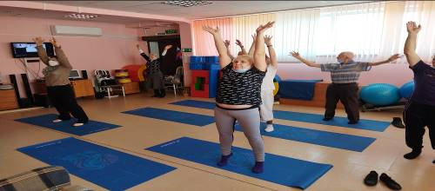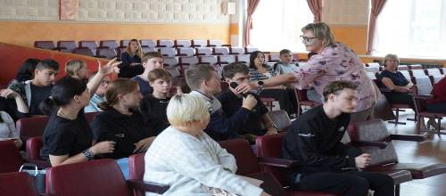
Фото 9. Мероприятие по ЗОЖ с пожилыми и молодежью ОГЭКИ

В рамках мероприятий по пропаганде здорового образа жизни в сентябре размещены баннеры «Мы-поколение ЗОЖ!» на рекламных щитах магистральных улиц.
В непростой экономической обстановке проведена работа по поддержке деятельности МБУ «Центр здорового питания» (МБУ «ЦЗП»). Совместно с ГБУЗ «Оренбургский областной центр общественного здоровья и медицинской профилактики» реализованы проекты «Здоровье педагога», «Смак по-оренбургски» по популяризации молочной продукции среди населения. Открыты 2 новых раздаточных пункта МБУ «ЦЗП» в ТРЦ «Три мартышки» и «Сокол».
МБУ «ЦЗП» налажено многолетнее сотрудничество с медицинскими организациями г.Оренбурга в вопросах обеспечения детей, находящихся на стационарном лечении, молочной и кисломолочной продукцией, а также с организациями, осуществляющими поставку питания в дошкольные учреждения - ежегодно обеспечиваются более 15 тыс. детей. В 2022 год МБУ «ЦЗП» заключено договоров с 6 организациями на сумму 1302,9 тыс. руб.
Более 50 семей с детьми-инвалидами бесплатно ежедневно обеспечивались кисломолочной продукцией в качестве меры социальной поддержки, на сумму 2 197 451,0 тыс. руб.
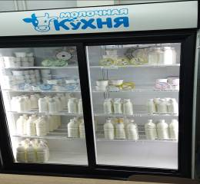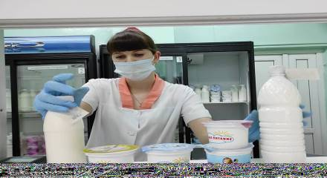
Фото 10. МБУ Центр здорового питания г. Оренбурга.

Определены направления для дальнейшего развития МБУ «ЦЗП»:
- увеличение количества пунктов продаж;
- расширение рынка сбыта, поиск оптовых покупателей;
- ремонт и модернизация учреждения (прорабатывается вопрос капитального ремонта помещения по ул. Дружбы, д. ¾);
- брендирование продукции;
- обмен информацией и опытом с аналогичными производителями молочной продукции (р.Башкортостан, г.Москва);
- разработка новой дополнительной меры социальной поддержки населения в части предоставления продукции МБУ «ЦЗП» за счет бюджета г.Оренбурга (многодетные семьи от 6 детей, питание детей с редкими заболеваниями в школах-интернатах).
Реализованы мероприятия по противодействию распространения новой коронавирусной инфекции, включая вакцинацию:
- подготовлено и проведено 11 заседаний муниципального штаба по предупреждению завоза и распространения новой коронавирусной инфекции на территории г. Оренбурга;
- налажено взаимодействие с 4 крупными медицинскими объединениями по предоставлению транспорта для обслуживания населения на дому в период роста заболеваемости COVID-19 (штаммом Омикрон) в феврале-марте 2022. Ежедневно предоставлялось до 80 автомобилей Администрации г. Оренбурга, от предприятий, такси и т.д.;
- при взаимодействии с Минздравом на рабочих местах привито более 6000 работников сферы образования, культуры;
- руководителям крупных предприятий оказано содействие по привлечению медицинских работников для вакцинации коллективов: выезд на рабочие места прививочных бригад (АО «ЭнергосбыТ», АО «Почта России», ООО «Хлебопродукт-1», ООО «Оренбург Водоканал», МУП «Оренбургские пассажирские перевозки» и др.);
- в течение года системно проведена работа по вакцинации работников Администрации города Оренбурга, достигнут показатель 94% охват (750 чел.). На рабочих местах привито более 450 чел.;
- для населения организована работа выездных прививочных пунктов (ТРЦ Армада-1, ТРЦ Армада-2, ТЦ Кит, ТЦ Любимый, ТРЦ Гулливер, и др.);
- принято участие в организации приостановки очного обучения учащихся школ г. Оренбурга в период роста заболеваемости (с 27.01.2022 до 10.02.2022, с 14.12.2022 до 24.12.2022);
- организована широкая агитационно-разъяснительная работа по вакцинации среди населения (СМИ, на объектах торговли и общепита, в общественном транспорте и др.);
- в целях побуждения населения к вакцинации изготовлены и распространены среди населения буклеты «Вакцинируйся!» в количестве 400 шт.

Организация и проведение мероприятий для граждан старшего поколения.
Численность пенсионеров в городе Оренбурге составила 125253 чел., в том числе ветеранов Великой Отечественной войны – 1581 чел.
В рамках мероприятий, посвященных празднованию 77-й годовщины Победы в Великой Отечественной войне 1941-1945 годов, организовано:
- поздравление именными открытками всех ветеранов ВОВ;
- проведен торжественный прием Главы города Оренбурга, участниками которого стали ветераны ВОв, «дети войны», Герои, родители и вдовы Героев, ветераны силовых структур, ветераны боевых действий, Почетные жители г. Оренбурга, члены Совета старейшин (охват более 600 чел.). Общая сумма затрат составила 209,6 тыс. руб.;
- возложение цветов с участием ветеранов к памятнику «Детям войны» в Парке им. Л.А. Гуськова (охват около 120 чел.);
- чествование участников шахматного турнира из числа ветеранов с вручением памятных подарков (45 чел.).
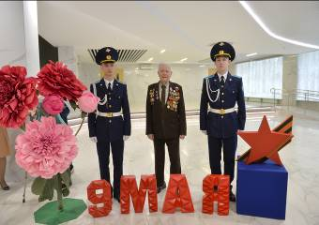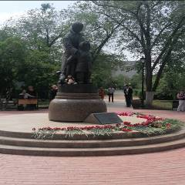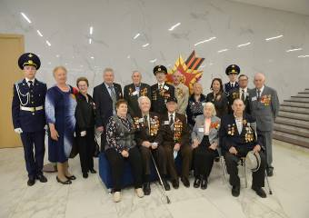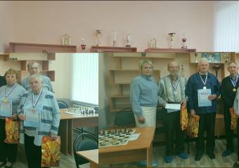
Фото 11. Мероприятия, посвященные празднованию 77-й годовщины Победы

Выполнен ремонт жилья 9 ветеранов ВОВ на сумму 487,6 тыс. руб. (ремонт ванной комнаты с установкой сантехники, обустройство санузла, выгребной ямы, ремонт стен, электропроводки). Все обязательства перед ветеранами выполнены в полном объеме.
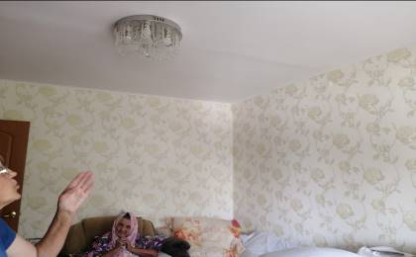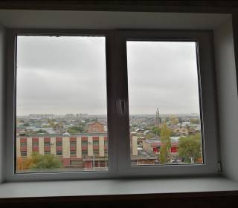
Фото 12. Ремонтные работы в жилье ветеранов ВОВ

Осуществлена постоянная финансовая поддержка деятельности городского Совета ветеранов (360,0 тыс. руб.).
Как особый пример созидания и милосердия, повышенного внимания к ветеранам выделены:
- акция «Визит вежливости» - с 2014 года проводится с участием работников Администрации города, округов, депутатов городского Совета, молодежи города. 294 юбиляра (ветераны ВОВ) в день юбилея (85, 90, 95, 100 лет и более) приняли поздравления на дому от представителей городской власти: им вручены памятные подарки, цветы, приветствия от Президента РФ, Губернатора Оренбургской области, руководителей города,
- акция «Они сражались за Родину!» - за счет 67 благотворителей 105 ветеранов ВОВ на протяжении длительного времени получали ежемесячную социальную помощь в размере 2000,0 руб. (4,8 млн. руб.). На 01.01.2023 – 20 получателей доплаты.
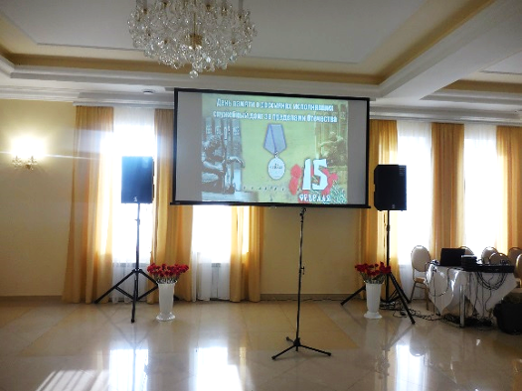
В рамках Дня памяти о россиянах, исполнявших служебный долг за пределами Отечества, проведены мероприятия с участием родителей и вдов погибших военнослужащих, ветеранов боевых действий (акция «Долг»).

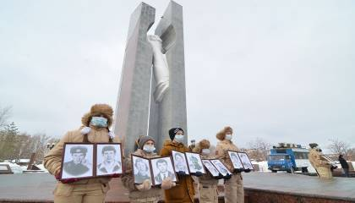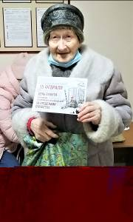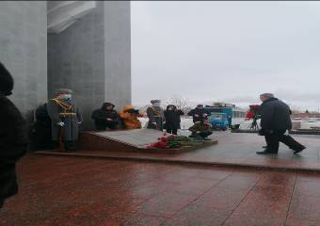

Фото 13. День памяти о россиянах, исполнявших служебный долг за пределами Отечества .

Организовано возложение цветов к обелиску «Жертвам радиационных катастроф»:
- В Международный день памяти о чернобыльской катастрофе (охват около 150 чел.);
- к годовщине учений на Тоцком полигоне с применением ядерного оружия.

Ветеранам подразделений особого риска произведена ежегодная денежная выплата, направлены приветственные открытки.
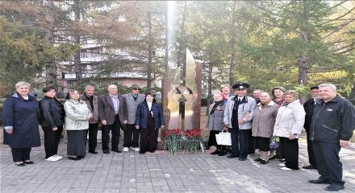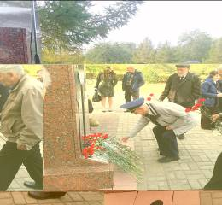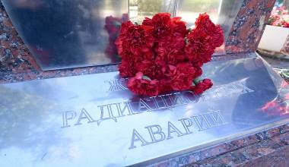
Фото 14. Возложение цветов к обелиску «Жертвам радиационных катастроф».

В рамках акции «Сохраним честь и доблесть труда!» и «Родной Оренбург» проведены экскурсии для граждан старшего поколения:
- в Оренбургский планетарий;
- в ландшафтный парк «Луна» в пос. Шарлык, с посещением аллеи Героев, храма Михаила Архангела, родника и часовни Серафима Саровского комплекс «Дубровский»;
- на страусиную ферму «Птица Удачи».
Кроме того, в рамках социального туризма организована и проведена встреча делегации ветеранов из города Ишимбая (45 чел.). Для ветеранов проведена экскурсия по историческим местам города и местным музеям.
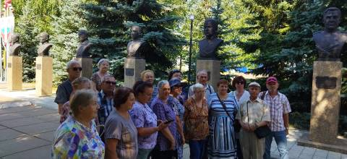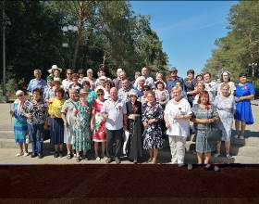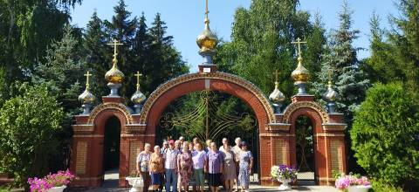
Фото 15. Экскурсии в рамках акции «Сохраним честь и доблесть труда!» и «Родной Оренбург».

В рамках социально-защитной акции «Чтобы осень была золотой», посвященной Международному дню пожилых людей, организовано:
- совместно с Советом ветеранов города Оренбурга в библиотеке им. Н.К. Крупской мероприятие, посвященное 35-летию создания Оренбургской городской общественной организации пенсионеров, инвалидов - ветеранов войн, труда, вооруженных сил и правоохранительных органов с вручение наград и денежных премий.

- праздничное мероприятие в Оренбургском областном драматическом театре им. М. Горького с показом спектакля «Моя прекрасная леди» и угощением гостей мороженым в конце мероприятия. Общая сумма затрат составила 235,6 тыс. руб.

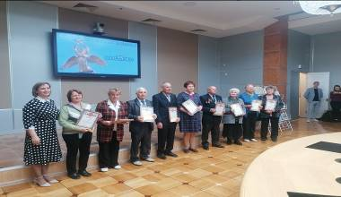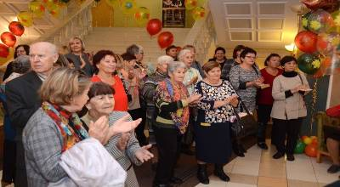

Фото 16. Международный день пожилых людей (акция «Чтобы осень была золотой»).

Организовано чествование на дому Героев Социалистического труда и вдов Героев, организована работа по благоустройству и возложению цветов к могилам Героев в рамках празднования Дня Героев Отечества.

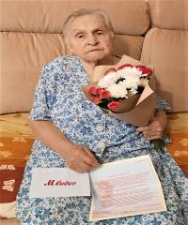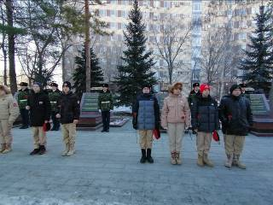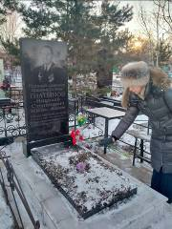

Фото 17. Чествование Героя Социалистического труда, возложение цветов

Формирование доступной среды для людей с ограниченными возможностями.
Все структурные подразделения Администрации г. Оренбурга и организации всех форм собственности г. Оренбурга активно включены в работу по формированию доступной среды для людей с ограниченными возможностями, благодаря чему на сегодняшний день имеются очевидные достижения.
Созданы и осуществляют свою работу:
- комиссия по координации деятельности в сфере формирования доступной среды жизнедеятельности для инвалидов и других маломобильных групп населения,
- муниципальная комиссия по обследованию жилых помещений инвалидов и общего имущества в многоквартирных домах, в которых проживают инвалиды,
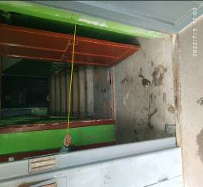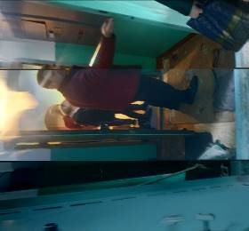
Фото 18. Обследование общего имущества в многоквартирных домах,
в которых проживают инвалиды.
- рабочая группа по выезду на объекты, вводимые в эксплуатацию,
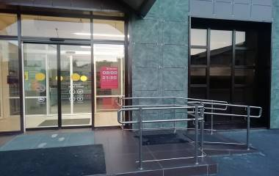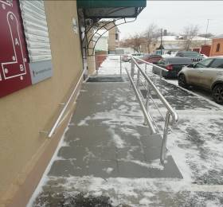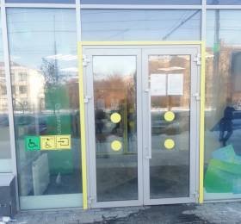
Фото 19. Объекты, вводимые в эксплуатацию.

- рабочая группа по паспортизации объектов социальной инфраструктуры,
- форум «Доступная среда. Город Оренбург»,
- сформирован ежеквартальный график обследования объектов социальной инфраструктуры (рабочими группами обследовано 135 объектов),
- совместно с общественной организацией инвалидов и ДПС ГИБДД МУ МВД России «Оренбургское» проведены мероприятия по профилактике правонарушений по парковке иных транспортных средств, на местах, предназначенных для парковки автотранспорта инвалидов (проверены парковки 10 объектов социальной инфраструктуры, на которых выделены и оборудованы 25 специализированных парковочных мест, к 5 нарушителям применены штрафные санкции).
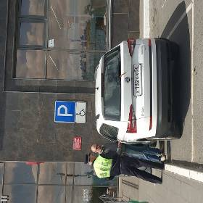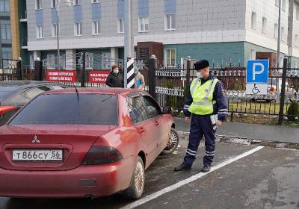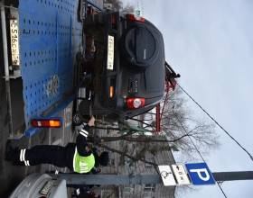
Фото 20. Проверка парковок для инвалидов и работа с правонарушителями

По вопросам паспортизации объектов социальной инфраструктуры обеспечено взаимодействие с Комплексными центрами социального обслуживания населения, осуществляющими учет «Паспортов доступности» (всего оформлены 496 паспортов доступности).
Департаментом градостроительства и земельных отношений выданы 133 разрешения на строительство объектов, в которых предусмотрены мероприятия по доступности и приняты в эксплуатацию 84 объекта.
На действующих объектах социальной инфраструктуры, при наличии технической возможности, проведены работы по адаптации, с учетом потребностей для инвалидов, а именно: установка поручней, пандусов, кнопок вызова, обозначение парковочных мест для транспорта инвалидов (946 объектов, из них 128 - муниципальные).
Созданы условия для организации транспортного обслуживания маломобильных групп населения в текущем году приобретено 67 автобусов, которые имеют оборудование для перевозки пассажиров с ограниченными возможностями, звукового объявления остановок и электронное табло.
В 14 организациях дополнительного образования оказаны услуги по инклюзивному образованию, в которых занимаются 889 детей-инвалидов и
909 детей с ограниченными возможностями здоровья.
В 85 общеобразовательных организациях обучаются 2414 детей особой заботы, из них 697 детей – инвалидов и 1717 детей с ограниченными возможностями здоровья (ОВЗ).
Инклюзивные классы функционируют в 85 школах, в них обучаются 2248 чел. В 12 школах сформировано 22 класса ОВЗ, в них обучается 246 учащихся.
В текущем году введены в эксплуатацию школа и 4 дошкольные организации,
в которых оборудованы пандус, кнопка вызова, лифт, беспороговая входная группа, санузел для МГН, установлены таблички шрифтом Брайля.
Работа проводилась поэтапно и системно, последовательность их выполнения - основной принцип организации работы по формированию доступной социальной инфраструктуры в городе.
Выполнены ремонтные работы в жилье 16 инвалидов-колясочников с обеспечением мер по доступности жилых помещений на 1330,9 тыс. руб. (100%).
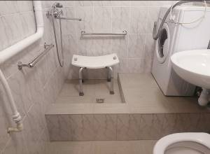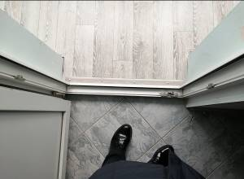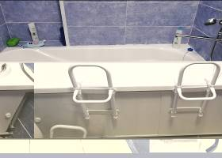
Фото 21. Мероприятия по обеспечению доступности жилья инвалидов-колясочников.

Проведены социокультурные мероприятия: городской фестиваль творчества детей с ОВЗ «Передай добро по кругу», городской фестиваль творчества инвалидов «Возьмемся за руки, друзья, чтоб не пропасть поодиночке», XXVIII Спартакиады города Оренбурга среди лиц с ограниченными возможностями здоровья, мероприятия в рамках акции «Радуемся жизни самой» для молодых людей с ограниченными возможностями.
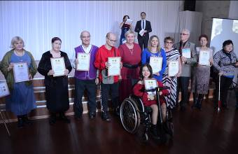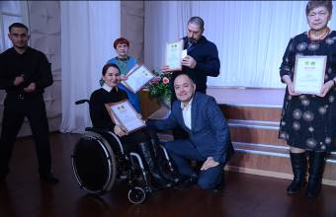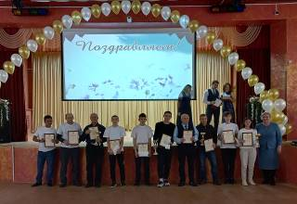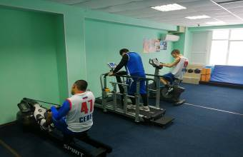
Фото 22. Создание благоприятных условий для проведения социальной реабилитации инвалидов.

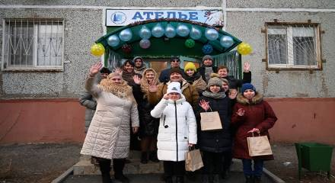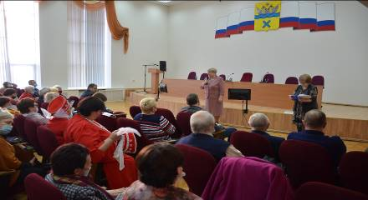
Фото 23. Социализация лиц с ограниченными возможностями здоровья в различных сферах жизни (досуговые мероприятия).
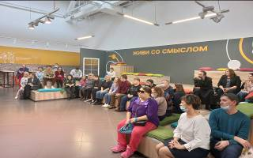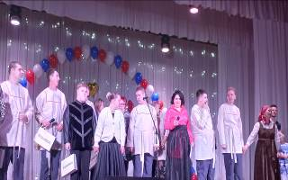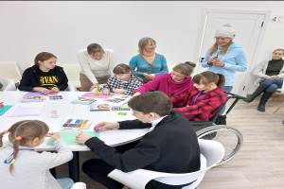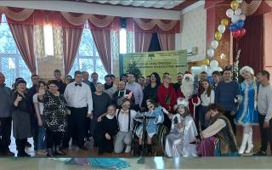

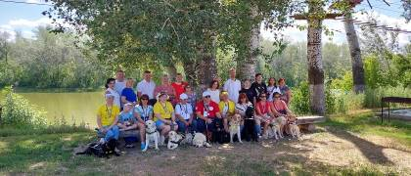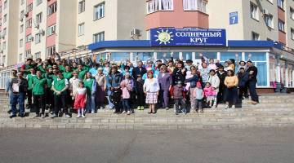
Проведенные мероприятия способствовали реализации национальных (региональных) проектов.

Перспективные направления деятельности, направленные на сохранение социальной стабильности в городе Оренбурге:
- своевременное и полное предоставление всех мер социальной поддержки и социальных услуг за счет средств бюджета г. Оренбурга;
- реализация на территории города Федеральной программы «Доступная среда»;
- реализация мероприятий, направленных на улучшение уровня и качества жизни жителей, проведение социально-защитных акций;
- расширение форм работы по популяризации ЗОЖ.

___________________ С.А. Золотухина начальник УСП администрации  г. Оренбурга | «Согласовано»  ______________ Бебешко Л.О.  и.о. заместителя Главы города  по социальным вопросам

